申込み締切り
令和元年10月21日(月)
ＦＡＸ送信先 （084）928-7882

健康ひろしま２１圏域計画推進研修会参加申込書
【 令和元年１０月２９日（火）開催 】

所属機関・事業所名
所属機関・事業所の所在地  （いずれかに○印） | 福山市 府中市 神石高原町 それ以外の市町  （ ）
連絡先 | 電話： FAX：
職 種 | 氏 名（ふりがな）
 | （ ）
 | （ ）
 | （ ）
- ご記入いただいた個人情報は，この研修会の実施目的のみに使用します。
- 電話番号につきましては，天候等の都合で中止となった場合のみ使用させていただきます。
- FAXでの申し込みが難しい場合は，電話での申し込みも可能です。
《 電話受付：月～金曜日(祝日を除く) ８：３０～１７：１５ 》
講師への御質問

【会場案内図】
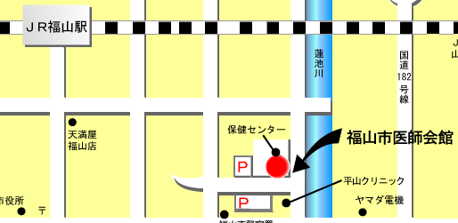
駐車場は福山市医師会立体駐車場を御利用ください。
入口は南側となりますので，お間違いのないようお願いいたします。
（立体駐車場以外には駐車しないようお願いします。）

なお、ご利用の際は、駐車料金を無料にする認証処理をさせて頂きますので、 駐車券をご持参の上、研修会会場受付にて認証を受けてください。

医師会館立体駐車場入口

